ВОПРОС №17 Показатели эксплуатации хранилища в технологическом проекте.
Исходные данные, необходимые для разработки технологического проекта разведывательно-промышленной закачки газа в водоносный пласт, можно подразделить на две группы.
К первой группе относятся сведения объективного характера, назовем их геолого-гидродинамическими. Изменять их практически невозможно.
Вторая группа представлена данными, которые зависят от деятельности человека. Они могут быть изменены. Отнесём их к разряду технико-экономических.
Геолого-гидродинамические данные содержат сведения географического, геологического, гидрохимического, гидродинамического и гидрогеологического характера. Получение географических данных по объекту обычно затруднений не вызывает и сводится к использованию уже имеющихся и опубликованных или отраженных в различных документах. К географическим данным относятся: климат и орогидрография района, рельеф местности, характеристика грунта, степень и характер застройки рассматриваемой площади, направление и сила ветра, дороги, источники водоснабжения, стоки воды. К географическим данным должна быть приложена выкопировка из топографической карты в масштабе от 1 : 25000 до 1 : 500000. Многие из перечисленных выше сведений существенно изменяются со временем. Это относится, прежде всего, к погоде, застройке района, к дорогам. Сведения о погоде надо давать, указывая их пиковые и средние за 30 - 50 лет значения; сведения о застройке района, дорогах, развитии промышленности даются на основе существующих планов. Перспективы развития района достаточно рассматривать на ближайшие 10 лет. К геологическим данным относятся сведения о литологии, стратиграфии и тектонике. При анализе и изложении исходных данных основное внимание, естественно, должно быть уделено базовому пласту-коллектору, однако большое значение имеет также характеристика всех выше- и нижележащих покрышек и коллекторов. Особое внимание следует обращать на коллекторские свойства пластов и их тектонику. Наряду с детальными сведениями по конкретному поднятию, в котором намечается создать хранилище, в этом разделе необходимо освещать общие сведения, позволяющие понять геологическое строение объекта в региональном плане. К геологическим данным должна быть приложена графика, объем, и содержание которой зависят от степени сложности геологического строения объекта, его роли в газоснабжении, эксплуатационных характеристик и т. д.
В общем случае графика должна содержать следующее.
1. Нормальный и фактический разрезы поднятия в горизонтальном масштабе 1 : 10 000 - 1 : 25 000 и в вертикальном от 1 :2000 до 1 : 100.
2. Структурные карты по кровле и подошве базового пласта-коллектора, а также всех выше- и нижележащих водоносных пластов и покрышек, которые могут иметь технологическое значение. Масштаб от 1 : 10 000 до 1 : 50 000.
3. Карты общей и эффективной мощностей базового и второстепенного водоносных пластов-коллекторов, а также основной и резервной покрышек.
К гидрохимическим сведениям относятся данные о химических составах пластовых вод рассматриваемой толщи осадочных пород, т. е. характеристика изменения солевого состава и типа вод, как по глубине, так и по площади. Эти сведения имеют большое значение при решении вопросов о степени герметичности покрышек над пластом-коллектором, о степени замкнутости резервуара и о региональном движении вод. Кроме того, должны быть приведены графики изменения степени минерализации и типа вод по глубине, а также карта распределения минерализации вод по площади. К гидродинамическим данным относятся сведения о гидрогазодинамической связи между отдельными участками базового и контрольного водоносных пластов, о степени герметичности покрышки над пластом-коллектором, проницаемости и пьезопроводности, гидропроводности и пористости базового пласта. К гидродинамическим данным прилагаются карты распределения коллекторских свойств пласта по площади. В число гидрогеологических исходных данных включаются сведения о водоносных пластах разреза - их возрасте, глубине, условиях залегания, выдержанности, об областях питания и стока, о естественном поле напоров, промышленной и лечебной ценности вод. Большое внимание должно быть уделено горизонтам, используемым для снабжения питьевой водой. В исходных данных следует приводить значения расходов и общих количеств отбираемой воды, ее состав, фиксировать текущие значения региональных и местных воронок депрессий. Геолого-гидродинамические данные рассматриваются и излагаются с позиции решения технологических задач. В группу технико-экономических исходных данных включаются сведения о емкости и режиме работы хранилища, о газотранспортной системе, для которой создается хранилище, о ближайших потребителях газа, о существующих скважинах, их размещении, конструкции и состоянии, о ценах на газ и на замыкающее топливо для рассматриваемого района. Ряд данных определяется заданием на проектирование. В нем могут быть указаны место размещения компрессорной станции, тип машин и оборудования, которые следует использовать, пункт, до которого надо рассчитывать подачу газа из хранилища, и т.д. Емкость и режим работы хранилища могут быть обусловлены заданием, но чаще их приходится определять при технологическом проектировании.
Система газоснабжения характеризуется режимом ее работы в течение года, диаметром и протяженностью отдельных участков газопроводов. Кроме того, должны быть описаны состав транспортируемого газа, степень его осушенности, тип установленных на КС компрессоров.
ВОПРОС №18 О МАКСИМАЛЬНО ДОПУСТИМОМ ДАВЛЕНИИ В ХРАНИЛИЩЕ
Активный объем и, технико-экономические показатели хранилища зависят от величины максимального давления в нем. Чем оно выше, тем больше активный объем, тем скорей при прочих равных условиях можно заполнить ловушку газом. Однако повышение давления может привести к разрушению покрышки над хранилищем, к уходу газа в вышезалегающие пласты и к прорыву его на дневную поверхность. При рассмотрении вопроса о максимальном давлении нагнетания газа в водоносный пласт исследователи обычно обращаются к теории гидроразрыва [20]. При закачке газа в пласт разрывы пород могут произойти под влиянием не столько динамических, сколько статических нагрузок, причем не только вблизи от нагнетательной скважины, но на значительном удалении от нее. Если покрышка над хранилищем достаточно эластична и непроницаема, с повышением давления в пласте сверх горностатического вышезалегающие породы приподнимутся и пласт расслоится. При этом существенно изменятся условия фильтрации газа, начнется сложный и быстрый процесс перераспределения давления, но все же возможен случай, когда вся толща горных пород будет лежать как бы на газовой подушкеВторой вид разрушения горных пород возникает при наличии в покрышке трещин. Газ проникает в них и при достаточно высоком напоре может преодолеть боковое горное давление, раздвинуть щель и ''уйти'' из пласта-коллектора. Сила, с которой щель сжимается, зависит от её расположения и от бокового горного давления. Последнее определяется в основном горностатическим давлением и способностью пород передавать вертикальные нагрузки в стороны. Боковое горное давление составляет долю горностатического давления. Чем ближе расположена трещина к вертикали и чем менее пластичны породы, тем слабей при прочих равных условиях. Она сжимается, тем при меньшем давлении можно нагнетать и хранить газ. В любой породе можно предполагать наличие небольших зияющих или сомкнутых вертикальных трещин, в которые проникает газ. Вследствие концентрации напряжений в конце щели её развитие не потребует больших дополнительных усилий. При бурении скважин между обсадными трубами, цементом и, породой обычно также остаются микро - и макрозазоры, заполненные глинистым раствором или глинистой коркой. Отсюда следует, что максимально допустимое давление в хранилище следует определять, исходя не из горностатического, а из величины бокового горного давления, и считая, что в покрышке имеются вертикальные трещины. В этом случае можно написать
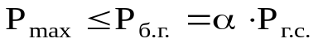 (1)
Здесь Рmax - максимальное давление газа в любой точке газового объема; Рб.г. - боковое горное давление; Рг.с. - горностатическое давление
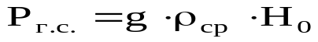 (2)
ср. - средняя плотность горных пород
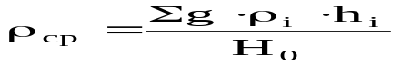 (3)
Из уравнений (1) и (2) следует что
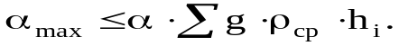(4)
Здесь hi - толщина пород, плотность которых можно считать постоянной.
Коэффициент α в зависимости от угла внутреннего трения горной породы может изменяться в значительных пределах. Для глин коэффициент α можно принимать равным 0,6 - 0,8.
Если известен угол внутреннего трения пород φ, то величину α можно найти по формуле, приведенной в работе [20]
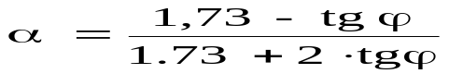 (5)
Очевидно, эту формулу можно применять только для пластичных пород, так как при φ >60,4° tg φ >1,73 она теряет смысл. читывая коэффициент запаса, максимально допустимое давление в пласте следует принимать на 30 – 50 % меньше бокового горного давления. еличину максимально допустимого давления можно определять, исходя и из нормального гидростатического напора, соответствующего глубине залегания хранилища
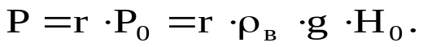 (6)
Здесь ρв - плотность пресной воды. В зависимости от степени надежности покрышки, доброкачественности цементажа, и требований технологии хранения газа r принимают в пределах 1,2 - 1,5. В этом случае Рmax = (0,12 - 0,15) Н0, где, Н0 дано в метрах.
ВОПРОС№19 СПОСОБЫ УВЕЛИЧЕНИЯ АКТИВНОЙ ЕМКОСТИ ХРАНИЛИЩА
При технологическом проектировании часто возникает задача увеличения активного объема хранилища по сравнению с той величиной, которая определяется минимумом приведенных затрат и обычными способами использования ловушки.
Поставленная цель может быть достигнута тремя способами:
1) нахождением такого среднего положения уровня раздела ''газ – вода'', при котором активный объем хранилища будет наибольшим;
2) подбором соответствующего несимметричного режима работы хранилища;
3) снижением давления в водоносном пласте.
Выбор того или иного способа определяется конкретными условиями - формой структуры, гидродинамическими свойствами. Пласта, существующим графиком газопотребления, резервами газотранспортной системы и т. д.
В общем случае следует начинать с простейшего варианта - с нахождения уровня оттеснения вод, при котором активный объем будет наибольшим. Если при этом нужного эффекта достичь не удается, надо рассмотреть возможности изменения режима закачки и отбора газа. Снижение пластового давления следует применять в последнюю очередь.
Зависимость активного объема хранилища от уровня оттеснения пластовых вод
Предположим, что подвижность пластовой воды рассматриваемого хранилища невелика и изменением объема порового пространства в течение одного цикла можно пренебречь. В этом случае справедлива формула
(7)
Объем буферного газа определяется по формуле
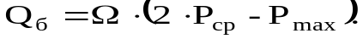 (8)
Разделив (7) на (8), получаем:
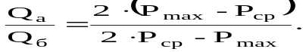 (9)
Величина Р_{ср} есть начальное пластовое давление водонапорной системы, приведенное к плоскости среднего за год положения раздела ''газ – вода''. Из выражения (7) видно, что с ростом степени заполнения ловушки газом активный объем хранилища сначала увеличивается за счет быстрого роста Ω, а затем снижается из-за уменьшения до нуля разности P_{max} - P_{ср}. Какая-то степень заполнения ловушки газом будет соответствовать максимальному значению активного объема хранилища. Буферный объём газа, как следует из выражения (8), по мере заполнения ловушки газом будет увеличиваться от нуля до максимальной величины Ω P_{max} за счет роста Ω и Р_{ср}. Чтобы определить, от каких дополнительных параметров и как зависит величина активного объема газа, при каких условиях активный объем газа в хранилище будет наибольшим, рассмотрим ловушку простейшей геометрической формы, например конусообразной . Для такой ловушки связь между объемом порового пространства, занятого газом, и уровнем оттеснения пластовой воды определяется выражением:
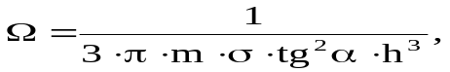 (10)
где m - динамическая пористость пласта-коллектора; σ - газонасыщенность;
α - угол наклона пласта к вертикали; остальные обозначения даны на схеме 2.
При отжатии воды статическое давление в хранилище растет по закону
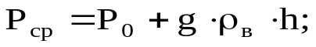 (11)
учитывая это, перепишем уравнение (51) в виде
(12)
Здесь h - расстояние от наиболее высокой точки пласта на своде поднятия до средней границы раздела газ - вода; Р₀ - первоначальное гидростатическое давление в этой точке; ρ_{в} - плотность воды.
Подставляя выражение (10) в (12), получим
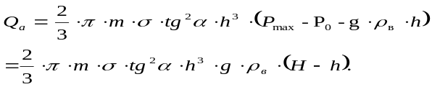 (13)
Аналогично для буферного объема будем иметь уравнение:
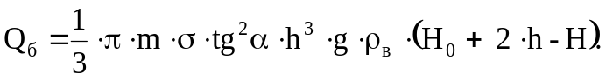(14)
Величину Р_{max} можно считать постоянной и заданной.
В формуле (14) H = (Р_{max} - Ро)/ρ_{в} - максимальный этаж газоносности, который может быть достигнут при наибольшем допустимом давлении в хранилище.
Взяв производную Q_{а} по h и приравняв её нулю, найдем ту степень оттеснения пластовой воды, при которой в ловушке заданной формы объем активного газа будет наибольшим:
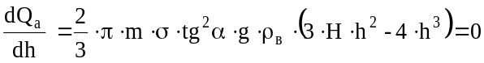 (15)
откуда находим, что
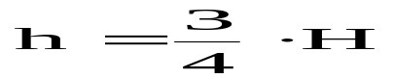
или 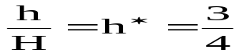 (16)
Здесь h* - относительный этаж газоносности хранилища
Таким образом, в конусообразных ловушках максимальный объем активного газа соответствует оттеснению воды на 3/4 максимально возможной величины, определяемой давлением Р_{max}. Соотношение между величиной активного и буферного объемов описывается выражением
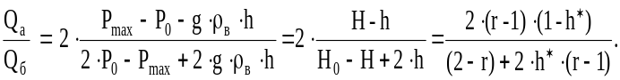 (17)
Максимальный объем активного газа для конусовидной ловушки будет при , следовательно:
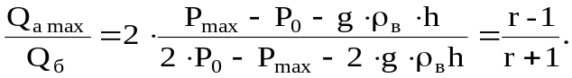 (18)
Здесь 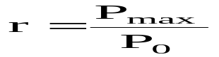 коэффициент репрессии.
Подставляя в (57) вместо h величину 3/4·Н, получим:
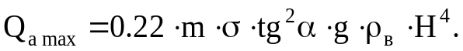 (19)
Величина Q_{a.max} сильно зависит от Н. Для рассматриваемого случая она пропорциональна четвертой степени максимальной глубины оттеснения воды в ловушке. Величину Н можно представить в виде:
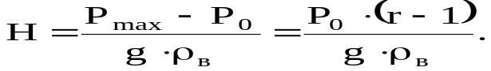 (20)
Обычно давление в водоносных пластах подчиняется зависимости, 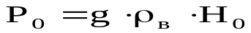 следовательно:
(21)
и формула (19) принимает вид:
В зависимости от формы структуры максимальный объем активного газа пропорционален квадрату, кубу и даже четвертой степени глубины залегания ловушки. Так, с увеличением глубины ловушки первого типа с 300 до 500 м, т. е. в 1,6 раза, Q_{а} увеличивается в 6,5 раза.Увеличение коэффициента репрессии с 1,30 до 1,50, т. е. в 1,15 раза, для структуры типа I дает прирост максимального объема активного газа в 7,70 раза. Для структуры типа IV такое же изменение r приводит к увеличению Q_{а max} только в 2,8 раза.
Максимальный объем активного газа практически составляет от одной четверти до одной трети объема буферного газа. Это соотношение заметно увеличивается с ростом коэффициента репрессии. С увеличением относительного этажа газоносности доля активного газа, в общем его объёме монотонно уменьшается. Абсолютная же величина Q_{а} при этом сначала возрастает, а потом при достижении относительным этажом газоносности некоторого критического значения падает.
Эксплуатация хранилища при h*> явно нецелесообразна, так как при этом уменьшаются и абсолютное значение активного объёма газа и соотношение Q_{а}/Q_{б}.
Из выражения (59) следует, что в ловушках с небольшим относительным этажом газоносности, т. е. в таких, где величиной h по сравнению с Н можно пренебречь, отношение объема активного газа к буферному определяется формулой
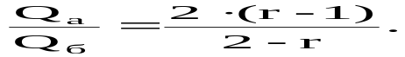 (23)

В этом случае отношение активного газа к буферному может достигать большой величины. Так, например, при r = 1,3 отношение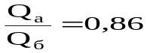, а при
r = 1,7 - 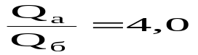.
Из приведенных формул следует, что максимальный объем активного газа в зависимости от формы ловушки соответствует оттеснению пластовой воды на 0,5 - 0,75 той наибольшей величины, которую можно получить, исходя из прочности покрышки.
Отношение активного к буферному объему газа уменьшается по мере увеличения относительного этажа газоносности и снижения величины коэффициента репрессии. От формы ловушки это отношение не зависит.

ВОПРОС №20 ПОДЗЕМНОЕ ХРАНЕНИЕ ЖИДКИХ ГАЗОВ В ПУСТОТАХ ПХГ В ОТЛОЖЕНИЯХ КАМЕННОЙ СОЛИ
Хранимые продукты могут находиться в газообразном (природный газ, этан, этилен и др.) или в жидком (пропан, бутаны, бензин, дизельное топливо и др.) состоянии. ПХГ создают в отложениях каменной соли (пласты, массивы, штоки), в непроницаемых или практически непроницаемых горных породах, таких как гипс, ангидрит, гранит, глина и др
Строение отложений каменной соли различно - это массивы, купола, штоки, линзы и пласты различной мощности при различных углах падения
ОСОБЕННОСТИ ЭКСПЛУАТАЦИИ ПХГ В ОТЛОЖЕНИЯХ КАМЕННОЙ СОЛИ
Процесс эксплуатации ПХГ состоит из четырех циклов: закачка, хранение, отбор, простой частично или полностью опорожненного хранилища.
Продукт закачивают двумя способами: самотеком и с применением насосов. Хранимый продукт при его отборе вытесняют из емкости рассолом, газообразными агентами или другими продуктами. Откачку ведут глубинными погружными насосами. Для подъема газожидкостной смеси по скважине используют газлифт. Наибольшее распространение получили технологические схемы эксплуатации ПХГ с применением жидкого рабочего агента. Преимущества схемы с жидким рабочим агентом: рассол нейтрален по отношению к стенкам хранилища и к хранимому продукту, плотность его выше плотности продукта, в связи, с чем увеличивается эффективность вытеснения; Недостатки схемы: необходимость хранения рассола в рассолохранилищах, поддержание заданной концентрации рассола, сохранение герметичности стенок и ложа рассолохранилища, Технологическая схема эксплуатации ПХГ с жидким рабочим агентом представлена на рисунке .3. В данном случае сжиженный газ сливают на железнодорожной эстакаде 2. Насосами 3 при избыточном давлении, жидкий газ подается по кольцевому пространству скважины в верхнюю часть емкости, а рассол по внутренней колонне вытесняется в наземное рассолохранилище 8.,. После слива жидкой фазы железнодорожные цистерны освобождаются от паров пропана, которые сжимаются компрессором 5 и сжижаются в конденсаторе 6. Из сборника конденсата 7 сжиженный газ периодически откачивается в подземную емкость 1.
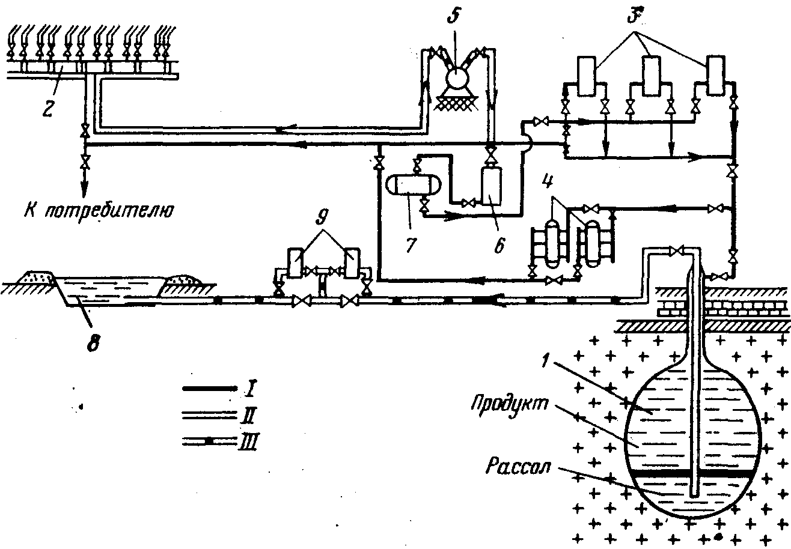Сжиженный газ отбирают путем вытеснения его рассолом, который подается из рассолохранилища 8 насосами 9 в центральную рассольную колонну, а сжиженный газ по затрубному пространству поступает на поверхность. Сжиженный газ после хранения при необходимости поступает на установку осушки газа 4. Если содержание влаги в газе не превышает допустимого, сжиженный газ подается непосредственно из хранилища на эстакаду 2 для налива в железнодорожные цистерны или выдается другим потребителям.
Преимущества схем ПХГ с газообразным рабочим агентом: отсутствие рассолохранилищ и всех затрат, связанных с их эксплуатацией, закачкой и отбором рассолаНедостатки этих схем: повышение требований к герметичности скважин и емкости; опасность растворения газообразного агента в хранимом продукте, что ведет к изменению товарных свойств; специальные требования к свойствам газообразного агента; опасность резкого снижения внутреннего давления в емкости при утечках газа. Газообразные агенты должны удовлетворять следующим условиям: не конденсироваться при давлении и температуре хранилища; незначительно растворяться в хранимых продуктах и не вступать с ними в химическое взаимодействие; незначительно растворять в себе пары хранимых продуктов; не образовывать с парами продуктов взрывоопасной смеси. Простота получения и небольшая стоимость газообразных агентов также определяют целесообразность применения схемы. В качестве газообразных агентов могут использоваться азот, выхлопные и топочные газы, продукты сгорания части хранимого продукта, природный газ, состоящий в основном из метана. В отложениях каменной соли хранят не только жидкие газы и нефтепродукты, но и природные газы в газообразном состоянии.

